决策分析模块使用说明书

配置源程序

附加数据库SQL Server 2005
（1）将MR\10\企业ERP管理系统\SMALLERP\SMALLERP\Database文件夹中的两个文件拷贝到SQL Server 2005安装路径下的MSSQL.1\MSSQL\Data文件夹中。
（2）打开SQL Server 2005，然后展开本地服务器，在“数据库”数据项上单击鼠标右键，在弹出的快捷菜单中选择“附加”菜单项。
（3）将弹出“附加数据库”对话框，在该对话框中单击“”按钮，选择所要附加数据库的.mdf文件，单击“确定”按钮，即可完成数据库的附加操作。

使用说明

系统介绍
本系统属于中小型企业决策分析模块，可以决策分析模块为决策者提供满意的决策及其可能结果的分析。通过本系统可以达到以下目标：
模块对数据的统计分为两种方式，分别是以透视表方式统计和以统计表方式统计。选择以透视表方式进行统计时，可以对透视表的行、列、页的字段名进行筛选；选择以统计表方式进行统计时，既可以按任意数据字段进行统计，也可以将日期字段进行拆分并以年、月、日进行统计。另外，统计后的结果以数据表（包括透视表和统计表）和图表两种形式进行显示。
- 系统采用人机交互方式，界面美观友好，操作灵活方便。
- 业务流程控制严谨，数据存储安全可靠；
- 以透视表方式统计和以统计表方式统计
- 统计后的结果以数据表进行显示
- 统计后的结果以数据图表进行显示

使用说明
程序主界面如图1.1所示。
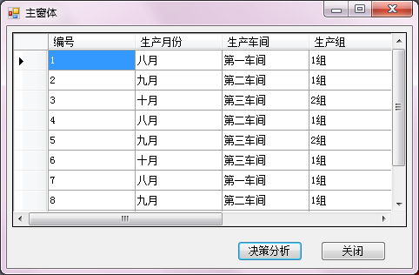
图1.1 程序主界面
单击“决策分析”按钮，进入“决策分析”模块，如图1.2所示。主要以数据表（包括透视表和统计表）和图表两种方式显示统计结果，单击“统计类型”按钮可以选择“透视表”或“统计表”两种统计方式。
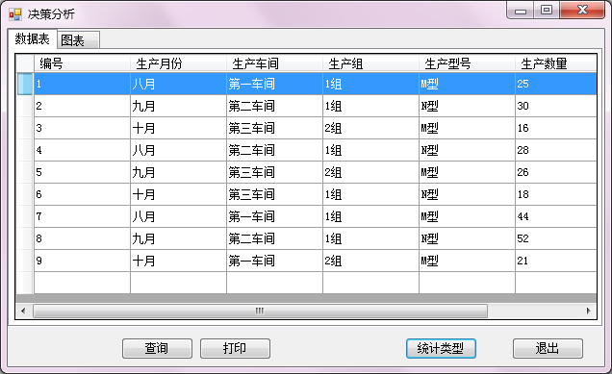
图1.2 “统计分析”模块
生成透视表窗体如图1.3所示，在该窗体中选择透视表的页、列、行和数量等条件筛选数据；生成统计表窗体如图1.4所示，在该窗体中选择统计表的统计字段和数据字段来筛选数据。
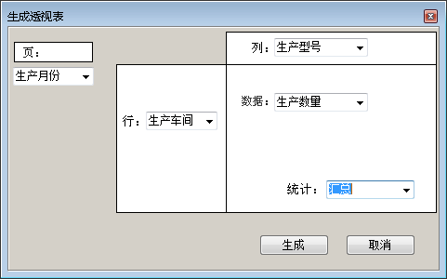
图1.3 生成透视表窗体
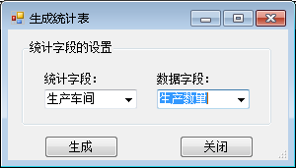
图1.4 生成统计表窗体
生成的透视表数据如图1.5所示，生成的统计表数据如图1.6所示，
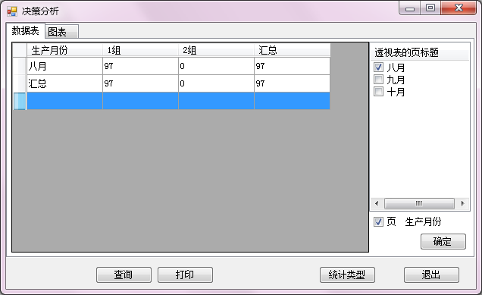
图1.5 透视表数据
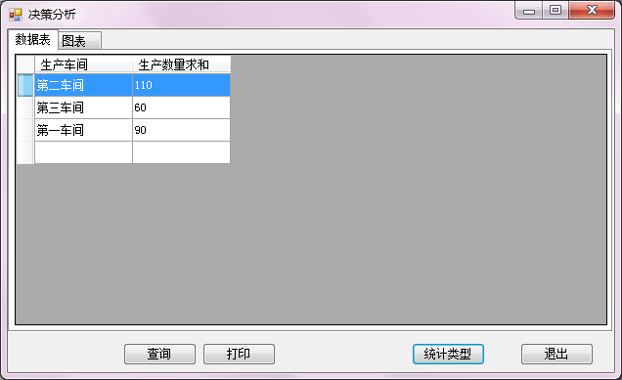
1.6 统计表数据
统计后生成的图表如图1.7所示，该图表提供选择图表类型（条形图、饼形图、线形图等）、自定义标题、设置标题颜色等功能。
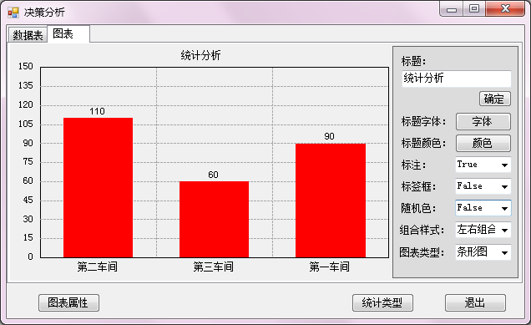
图1.7 图表数据

